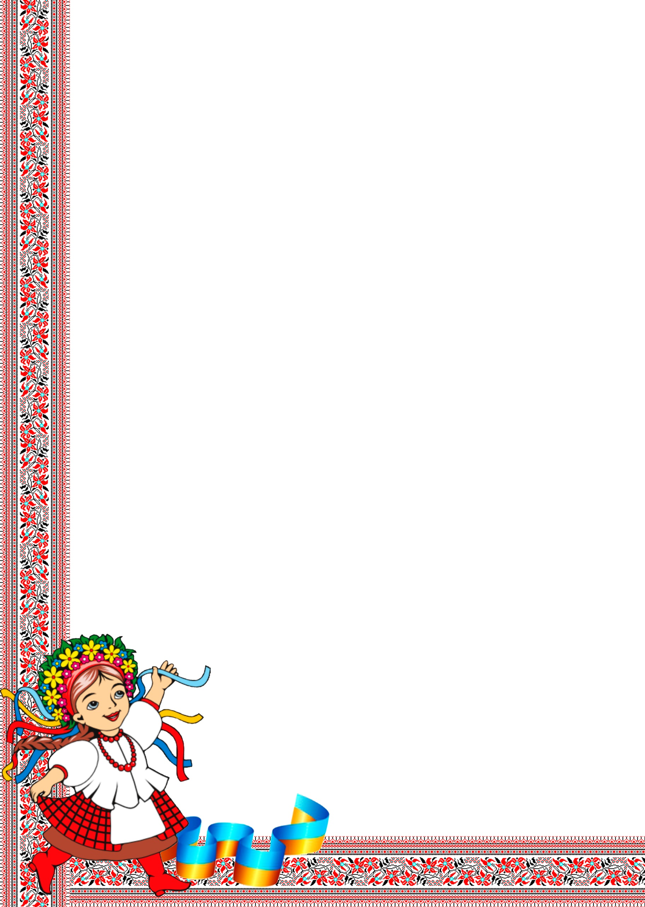

**Розробка уроку музичного мистецтва**

**у 5 класі на тему:**

**“Історія народу в пісні”**

***Мета :***

***навчальна:***розкрити жанрову своєрідність українських народних дум та історичних пісень;

***розвивальна:*** розвивати вокально – хорові навички, образне мислення, уяву, творчі якості, емоційно-чуттєве сприймання;

***виховна:***виховувати інтерес і повагу до героїчного минулого українського народу, почуття патріотизму.

***Музичний матеріал:*** українська народна пісня «Дума про козака Голоту», українська народна пісня «Засвіт встали козаченьки»; М.Лисенко, Інтродукція з опери «Тарас Бульба»; українська народна пісня «Ой на горі та й женці жнуть».

Тип уроку : введення в тему.

Учні входять до класу під звучання інтродукції до опери «Тарас Бульба» М. Лисенко.

1. **Організаційний момент.**

Музичне вітання.

1. **Повідомлення теми й мети уроку. Мотивація навчальної діяльності.**

Епіграфом до нашого уроку стануть рядки українського кобзаря :

***“Наша пісня, наша дума***

***Не вмре, на загине…***

***От де, люди, наша слава,***

***Слава України”.***

Тема нашого уроку «Історія народу в пісні». На сьогоднішньому уроці ми поговоримо про українську народну пісню , що є своєрідним літописом нашого народу; познайомимось з жанрами української народної пісні – думами та історичними піснями, розкриємо їх жанрові особливості та тематику. Про історичне минуле ми можемо дізнатись не лише з археологічних розкопок, а й з українських народних пісень .

1. **Актуалізація знань.**

Українська музична культура має багату історію. Найбільшим скарбом є народна пісня . Недарма, українську пісню називають душею народу.

* Що таке українська народна пісня ?
* Як до наших часів дійшли українські народні пісні?
* Про що ми можемо дізнатись з українських пісень?
* Чому ми вивчаємо українські народні пісні?

1. **Основна частина.**

Українська музична культура має багату історію. Національну спадщину складають народні пісні та обряди , неповторні мелодії танців, шедеври інструментальної музики. Але найбільшим скарбом є українська народна пісня. Своєрідним літописом українського народу є думи та історичні пісні, з якими ми сьогодні познайомимось.

Думи виникли ще в ХІ столітті, їх складали на честь князів , змальовували їхні походи, битви та подвиги. У ХVІІ столітті тематика змінилась на драматичні сторінки з життя народу , відвагу та боротьбу з ворогом . Адже хоч наші люди і були мирними хліборобами , на нашу країну постійно вели напади сусіди, тому кордони потрібно було оберігати від загарбників і такими мужніми людьми виявились козаки. Про історичні події того часу ми можемо дізнатись з дум та історичних пісень.

Хто у давнину був творцем, хранителем і передавачем народної творчості у формі історичних пісень, дум? Відповісти вам допоможе загадка:

Музикант сліпий співає –

Відчуваєш в серці жар.

Інструмент свій обіймає,

Хто ж він є? Співець – …(кобзар).

В бездоріжжі і в літню спеку, в заметіль і під холодними осінніми дощами брів він по нескінченних шляхах України від села до села, від ярмарку до ярмарку. Сліпий, він бачив багато горя на своєму віку, немало образ за себе і за людей накипіло в ньому, і коли він співав у супроводі кобзи і сльози текли по його нерухомому обличчю, людям здавалось, що це власне їхнє горе співає і плаче”. Мандруючи від села до села , кобзарі виконували пісні про бойову славу й вічну доблесть козацького війська, про свободу рідного краю. Вони розповідали людям у своїх піснях не тільки про різні події, а й висловлювали ідеї єднання народу в боротьбі проти чужинців, ідеї волі та незалежності, прославляли патріотизм. Співали кобзарі у супроводі кобзи(рідше ліри або бандури).

Особливості жанру дум  
– сольне виконання;  
– виконання у супроводі кобзи, ліри або бандури;  
– імпровізаційно-речетативний характер виконання ;  
– складається з заспіву, власне думи і кінцівки;  
– оспівуються ідеї визвольної боротьби .

***Перегляд відео «Дума про козака Голоту» (слухання).***

* Які особливості виконання твору вами були помічені?( За характером мелодії думи близькі до речетативу , тобто напівспіву-напіврозмові.)
* На якому інструменті виконувався твір?

У своїх творах кобзарі відстоювали права кожної людини та всього народу на вільне життя, звеличували шану до батьків, роду, Вітчизни.

**Історичні пісні.** В цей самий час широкого розповсюдження набули історичні пісні, в яких оспівувались історичні події, про безіменних та реальних осіб , про боротьбу українського народу з поневолювачами. Твори мають куплетну форму та виконуються здебільшого чоловічим хором у маршовому характері без музичного супроводу.

Сьогодні ми прослухаємо українську народну пісню історичного жанру «Засвіт встали козаченьки». Написала пісню полтавчанка , дівчина з народу Маруся Чурай. За народними переказами пісня «Засвіт встали козаченьки» була складена під час визвольної боротьби українського народу проти польської шляхти під проводом Богдана Хмельницького. Піднявся на боротьбу з польськими поневолювачами і Полтавський полк, в якому начебто служив коханий Марусі – козак Григорій. Для дівчини розлука з коханим стала важким ударом. Тому складена нею пісня сповнена болю і страху перед невідомим.

Саме «Засвіт встали козаченьки». Це вже потім з’явився варіант пісні «Засвистали козаченьки». Утім так і вимовляти легше , і не порушується задум пісні , бо у війську Запорозькому свист був не тільки певним сигналом, а й закликом до бою, до звитяги.

***Слухання пісні «За світ встали козаченьки».***

* Назвіть особливості виконання пісні?
* Про що в ній розповідається?
* Які особливості історичних пісень притаманні пісні?

Слід звернути увагу на маршовий характер твору, на особливу виразність мелодії, котра створює неначе зриму картину козацького війська, нестримного у своєму русі.

**Підведемо підсумки.** Ми познайомились з жанрами українських народних пісень – думи та історичні пісні. Давайте порівняємо їх, знайдемо спільні та відмінні риси.

|  |  |
| --- | --- |
| **Думи** | **Історичні пісні** |
| Сольний спів | Спів хором |
| В супроводі ліри, кобзи, бандури | Без музичного супроводу |
| Імпровізаційна форма | Куплетна будова |
| Речетативний характер | Маршовий харктер |
| Оспівування історичного минулого | Оспівування історичного минулого |

**Слухання інтродукції до опери «Тарас Бульба» М.Лисенка.**

Боротьба з поневолювачами стає темою музично-театральних вистав українських композиторів. М.В.Лисенко присвятив темі козацтва, свою оперу «Тарас Бульба». Великим джерелом натхнення для М.Лисенка була й українська народна пісня, в яку був закоханий з дитинства. Композитор був шанувальником та збирачем українського фольклору. (знайомство з біографією)(ст.50)

* Що нового ви дізнались про композитора?

У своїх творах композитор звертався до української пісні, використовував мелодії українських пісень у своїх творах. Сьогодні ми з вами будемо слухати інтродукцію до опери композитора «Тарас Бульба».

***Інтродукція***– інструментальний твір на початку опери.

Але , перш ніж ми послухаємо вступ , нам потрібно дізнатися про що розповідається в творі. В основі опери лежить повість М.В. Гоголя «Тарас Бульба». Тема твору- національно-визвольна боротьба українського народу проти поневолювачів. Головні герої – Батько Тарас та два сини- Андрій та Остап , які їдуть на Запорізьку Січ, боронити кордони рідної землі. В інтродукції композитор використовує мелодію пісні «Засвіт встали козаченьки».

* Як змінилась українська народна пісня в інтродукції М.Лисенка? Розкажіть про свої враження.

Слухання твору.

* Вокальний твір перетворився на інструментальний .
* Мелодія пісні , яку використав композитор , набула більшого масштабу.
* Мелодія пісні використана щоб підкреслити козацький дух українського народу.

**Фізкультхвилинка.**

**Вокально-хорова робота.**

На сьогоднішньому уроці ми будемо вивчати українську народну пісню «Ой на горі та й женці жнуть». До якого жанру належить дана пісня ми з вами обговоримо після того як послухаємо пісню.

Слухання. (відповіді учнів)

Пісня відноситься до історичних пісень , тому що в ній розповідається про видатних постатей в українському козацтві – Петра Дорошенка та Петра Сагайдачного.

Але, перш ніж ми приступимо до розучування , ми повинні розспіватись.

Виконання поспівок.

Розучування пісні по фразах, звертаю увагу дітей на розспівування в словах та правильне інтонування звуків.

Виконання вивченої пісні .

1. **Заключна частина.**

* З якими жанрами української народної пісні ми сьогодні познайомились? Назвіть їх жанрові особливості.
* Що спільне та відмінне у вивчених жанрах?
* Чи можна дізнатись з українських народних пісень про історичне минуле країни?

Домашнє завдання. Скласти невеличку казкову розповідь про українську народну пісню.

Вихід дітей з класу під звучання української народної пісні «Засвіт встали козаченьки».